Зустрічаємо першачків Нової української школи

Виклики часу зумовили розроблення Концептуальних засад реформування середньої освіти – документа, який проголошує збереження цінностей дитинства, необхідність гуманізації навчання, особистісного підходу, розвитку здібностей учнів, створення навчально-предметного середовища, що в сукупності забезпечують психологічний комфорт і сприяють вияву творчості дітей.
Які ж нерозв’язані проблеми вітчизняної системи освіти та її основоположної ланки – початкової освіти, стали поштовхом для прийняття реформаторських рішень?
Із багатьох проблем можна виділити одну, яка нерозривно пов’язана з діяльністю працівників психологічної служби системи освіти - значне збільшення кількості дітей, які потребують особливого і тривалого психолого-педагогічного супроводу, логопедичної, соціальної і медичної допомоги.
Навчальний 2018/2019 рік упевнено можна назвати роком Нової української школи, яка орієнтована на здобуття учнями компетентностей, а не лише знань, особистісно орієнтоване підхід до кожної дитини.
Щоб успішно реалізувати особистісно орієнтоване навчання першокласників у Новій українській школі, вчитель повинен добре знати особливості індивідуально-психологічного та вікового розвитку дитини 6-річного віку. Адже педагог повинен не лише підібрати найновіші методи і форми навчання, набагато важливіше і складніше ефективно застосувати їх в освітньому процесі.

Початок навчання у школі: вплив на емоційний стан і поведінку дитини

У дитини своє особливе уміння бачити, думати і відчувати; немає більш
безглуздого, ніж намагатися підмінити у них це вміння нашим.
Жан-Жак Руссо
Початок навчання у школі – визначний момент у житті дитини. Він кардинально змінює весь спосіб її буття. Властиве дошкіллю безпечне й безтурботне середовище змінюється світом, наповненим безліччю вимог, обов’язків і обмежень: жорсткий режим відвідування школи; систематична праця, укладена в більші часові рамки; нові норми і правила поведінки; виконання вказівок учителя. Її відносини із дійсністю перебудовуються: система відносин «дитина – дорослий» диференціюється на дві частини: «дитина –батьки» та «дитина – учитель». У першому класі для дитини вчитель стає найбільш значущою персоною. Його похвала або осуд часто важливіші, ніж оцінка батьків «Якщо вчитель став другом дитини, якщо ця дружба осяяна благородним захопленням, поривом до чогось світлого,розумного, у серці дитини ніколи не з’явиться зло», – писав Василь Сухомлинський. Сучасний учитель повинен розуміти, що викладання в школі – це безперервне навчання і самовдосконалення. Сучасний учитель – це Аліса в Країні чудес: «Потрібно бігти з усіх ніг, щоб тільки залишатися на місці, а щоби кудись потрапити, треба бігти як мінімум удвічі швидше». В швидкоплинному світі інакше неможливо бути цікавим для учнів.

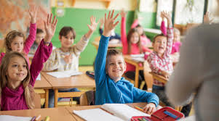
Свій новий статус школяра дитина не завжди сповна усвідомлює, але обов’язково відчуває і переживає його: пишається тим, що стала дорослою; з’являється бажання бути успішною у навчанні. Для першокласника це означає те саме, що бути хорошим і улюбленим.
Водночас із тим, що дитину переповнюють почуття радості, захвату або здивування, вона відчуває тривогу, розгубленість, напругу. У зв’язку з цим у першокласників в перші тижні відвідування школи знижується опірність організму, можуть порушуватися сон, апетит, підвищуватися температура, загострюватися хронічні захворювання. Діти можуть без причини вередувати, дратуватися, плакати. Вони легко відволікаються, не здатні до тривалого зосередження, володіють низькою працездатністю і швидко стомлюються, збудливі, емоційні, вразливі. У зв’язку з таким станом традиційно для нашої школи на перші тижні припадає адаптаційний період, під час якого менша кількість уроків, незначне навчальне навантаження, режим дня схожий на той, до якого діти звикли до школи.
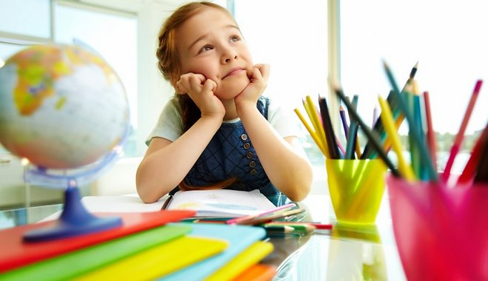

Початок навчання у школі збігається з початком другої фізіологічної кризи – «кризи семи років». Великі зміни у сфері соціальних відносин і діяльності дитини відбуваються на фоні перебудови всіх систем і функцій ор-
ганізму, що вимагає більшого напруження та мобілізації його резервів.

Особливості психічних і пізнавальних процесів

Молодший шкільний вік є періодом розвитку пізнавальних процесів: вони стають усвідомленими і довільними. Дитина поступово вчиться управляти увагою, пам’яттю, мисленням.
Увага першокласників на цьому етапі ще слабо організована, вона має невеликий об’єм, погано розподіляється, нестійка. Тому для концентрації дітям потрібна зовнішня допомога (часта зміна завдань, цікаві ілюстрації, звукові сигнали, ігрові ситуації тощо). Їм важко довільно керувати своєю увагою. Першокласник вже здобувши знання про правила поведінки на уроці, може, порушувати їх (голосно сказати щось іншому учневі), заважаючи іншим учням, але це робиться переважно через те, що він не може розподілити свою увагу одночасно на виконання завдання і контроль власної поведінки.
Проте, у першокласників добре розвинена мимовільна пам’ять, яка фіксує яскраві, емоційно насичені для дитини відомості і події її життя, отже у навчанні доцільно використовувати цікаві й захоплюючі матеріали, яскраві візуальні опори, динамічні включення, емоційно збагачені ситуації тощо. Добре, швидко й на тривалий час засвоюється те, що справило сильне враження.
Уява дітей у цьому віці досить розвинута, вона має не лише відтво-
рювальний, а й творчий характер.
Від початку навчання центральне місце у психічному розвитку дитини займає мислення. У цей період відбувається перехід від наочно-образного до словесно-логічного, понятійного мислення. У першокласників такий процес переважно характеризується конкретністю й спирається на наочні образи й уявлення. Це означає, що для здійснення розумових операцій порівняння, аналізу, узагальнення, логічного висновку дітям необхідно спиратися на наочну основу. Саме тому на уроках у першому класі систематично використовують дидактичний роздавальний матеріал.

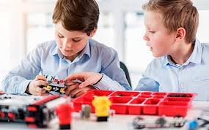
Розвиток пізнавальних процесів повинен відбуватися паралельно з розвитком дрібної моторики. У першокласників дрібні м’язи кисті руки та пальців поки недостатньо сформовані, не завершене окостеніння кісток зап’ястя і фаланг пальців, у них ще недосконала нервово-м’язова регуляція. Тому на уроках доцільно виконувати велику кількість практичних вправ з роздатковим матеріалом – картинками, геометричними фігурами різного розміру і кольору, паличками, намистинками, ґудзиками, горіхами, шишками тощо. Не варто зловживати надмірною кількістю одноманітних і частих графічних вправ, аби запобігти втомлюваності, роздратуванню, втраті інтересу.
Існують емпіричні дані, що виконання одного виду роботи має тривати стільки хвилин, скільки років життя дитини.
Емоційно-вольова сфера першокласників також має певні особливості. У цьому віці відбувається формування нового типу поведінки, який визначається суб’єктивними уявленнями дітей про поводження.
• Вони вже можуть диференціювати свої бажання і обов’язки, усвідомлювати себе частиною колективу.
• У них помітно зростає здатність оцінювати власну діяльність і вчинки.
• Учні можуть узгоджувати свої дії з діями інших, проте не завжди нехтують своїми інтересами заради спільних, групових інтересів.
• У дітей означеного віку недостатньо обмірковані імпульсивні дії і вчинки співіснують з окремими формами довільної поведінки.

Особливості розвитку сучасних дітей 6 – 7-ми років, які варто враховувати під час організації навчання першокласників

Діти прагнуть до шкільного життя зовсім не для того, щоб продовжи-
ти там свої ігри, а для того, щоб утвердитися у своєму дорослішанні»
Ш. О. Амонашвілі
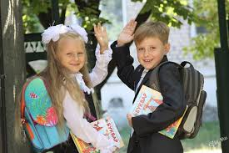
Слід зазначити, що вже в роботах Л.І. Божович, написаних в кінці 70-х роках XX ст., відзначався значний ріст кількості дітей, у яких до кінця дошкільного періоду відсутнє прагнення піти в школу. Судячи з даних дошкільних та шкільних психологів, це зростання продовжується і в даний час. Л. І. Божович пояснювала це такими причинами:
по-перше, тим, що дошкільнята часто з телебачення або з розмов між дорослими знають про труднощі і "тяготи" шкільного життя і бояться їх;
по-друге, раннім навчанням, яке "розмиває" межі між дошкільним і шкільним періодами. Інколи вже в дитячих садках навчання дошкільнят ведеться, по суті, по шкільного типу - використовуються уроки, оцінки, вихователь виступає в ролі вчителя. Все це веде до того, що уявлення про школу як деякому новому етапі життя не виникає. Діти часто майже не помічають свого переходу в новий статус;
по-третє, сучасні діти значно відрізняються від своїх однолітків, які приходили до школи 20-15 років тому, нинішнє хочеться назвати «неправильним».
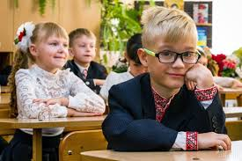
У чому ж причина того, що сучасні діти значно відрізняються від своїх однолітків 20 років тому?

- Як відомо, першим компонентом будь-якої діяльності є мотиви. Що відбувається нині з мотиваційною сферою майбутніх школярів? Практичними психологами закладів дошкільної освіти міста Дніпра у лютому 2018 року було проведено діагностичне дослідження рівня мотивації до шкільного навчання у дітей старшого дошкільного віку; виявлення особливостей внутрішньої позиції школяра.
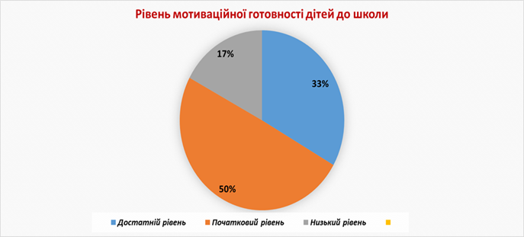
На діаграмі ми бачимо, що 50% дошкільників мають початковий рівень мотиваційної готовності до школи, 33% - достатній, 17% - низький рівень.
Педагогам, практичним психологам треба чітко усвідомлювати, що саме відсутність мотиваційної готовності, яка включає в себе достатньо розвинене бажання вчитися, ставлення до школи і навчання як до серйозної діяльності, тягне за собою величезну кількість труднощів, які будуть суперечити успішності систематичного навчання дитини в школі.
Наявність у дитини внутрішньої позиції школяра виявляється у рішучій відмові від дошкільно-ігрового, індивідуально-безпосереднього способу існування, яскраво позитивному ставленні до нового змісту занять, нового типу взаємин з дорослим - з учителем.
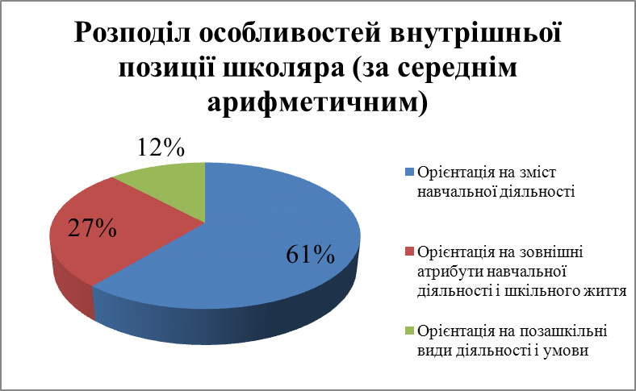
Отримані результати вказують на те, що діти які показали достатній рівень сформованості внутрішньої позиції школяра розуміють, що бути першокласником – це щось цікаве. Їм хочеться стати школярами, виконувати шкільні правила. Вони прагнуть до реалізації пізнавальної потреби, до спілкування з дорослими на новому рівні.
І ще хочу зупинитися на одній особливості, яка була виявлена в ході дослідження. Раніше основним питанням дітей 5–6 років було «Чому?» (так званий вік «чомучок»). У сучасних же дітей – «Навіщо?». Тобто діти зосереджуються не на причинно-наслідковій залежності між об’єктами і явищами, а їх цікавить сенс своїх вчинків і дій.
Отже, із сучасними дітьми треба домовлятися, повсякчас мотивувати на
виконання певної роботи. Тепер не лише кожен урок слід розпочинати так
званим «мотиваційним моментом», а кожен його етап чи навіть завдання.
Зважаючи, що слова дорослого не завжди відразу сприймаються учнями,
доцільно повсякчас ілюструвати сказане, наприклад, готовими роботами,
власним прикладом, практично (компетентнісно, життєво) зорієнтованими
завданнями, обов’язковою умовою яких є близький дитині життєвий контекст.

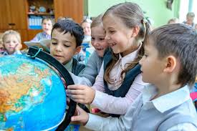
- Наступна проблема – заняття дітей у вільний час вдома. Переважну кількість часу діти проводять з різноманітними гаджетами, за переглядом телепередач або за грою на комп’ютері. Як наслідок, під впливом хаотичного потоку інформації, що тисне на свідомість дитини, їй важко зосередитись, складно збагнути, що важливе. Такий стан психологи називають «ситуацією розірваних зв’язків». Отже, дітям необхідне постійне зовнішнє стимулювання, яке вони звикли одержувати з екрану, тому їм складно сприймати усне мовлення вчителя чи інших учнів, у результаті – складнощі з розумінням текстів (написаних чи почутих).
Як учителю привертати увагу до своїх слів?
Часто спрацьовує момент неочікуваності, коли вчитель виконує екзальтовану роль або робить якусь неочікувану справу. Проте, не варто цим зловживати. Можна порадити скористатися додатковими сигналами, умовними позначеннями. Наприклад, як домовитись, коли всі повинні затихнути й звернути увагу на вчителя. Учитель підіймає руку й так само роблять всі учні, які помітять цей рух. Ті педагоги, які використовують цей прийом, відзначають, що відбувається швидка ланцюжкова реакція; дітям, які встигли раніше за інших помітити сигнал, це видається грою; так поступово шум стихає, решта учнів помічають зміну й приєднуються до загалу.
Чому учням складно переносити увагу з одного предмета діяльності на інший?
При постійному безконтрольному перегляді комп’ютерних ігор, програм, телевізора, де відбувається швидка зміна кадрів, у дитини активізуються тільки високочастотні компоненти. Проте, основним фактором організації будь-якої психомоторної діяльності – мовної, графічної та ін., є низькочастотні ритми довільних фізичних зусиль. Отже, не варто зловживати на уроках використанням персональної комп’ютерної техніки. Як не дивно, але і в сучасних умовах ілюстрації мають більший позитивний вплив.
За спостереженнями психофізіологів, після комп’ютерної гри (в тому числі комп’ютерного тренажера) дитина може повернутися до нормального стану, в якому здатна сприймати навчальну інформацію, лише через 10-15 хвилин.
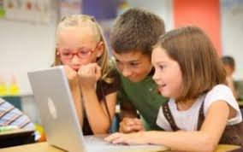
- Основною рисою сучасних дітей є кліповість мислення. Це коли інформація сприймається краще, коли вона яскрава та невелика за обсягом, немов реклама в телевізорі. Тому учні сприймають краще інформацію, подану дозовано, невеликими об’ємами, з візуальними образами та графікою отже вони погано сприймають одну картинку, з якою треба працювати тривалий час. Можна запропонувати на уроці, наприклад, серію малюнків, побудовану за принципом коміксів, а ще краще – частіше змінювати види активності на уроці. Зауважимо, що на уроці не можуть переважати репродуктивні завдання. Вони щонайменше учням нецікаві. Набагато продуктивнішими є пошукові завдання, які залучають до творчого мислення навіть першокласників («поміркуй, чому…», «здогадайся, який секрет…» та ін.).
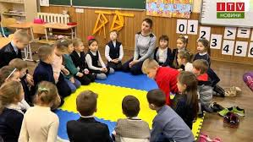
- У сучасних дітей, на відміну від їхніх однолітків кінця ХХ століття, у яких переважав наслідувальний рефлекс, спостерігається рефлекс свободи – вони самі вибудовують систему поведінки, що спостерігається у наймолодшому віці. Одним із важливих чинників для розвитку самовизначення і самоактуалізації дітей є забезпечення можливості здійснювати вибір у класі і, відповідно, приймати самостійні рішення, усвідомлюючи при цьому їх наслідки. Такі можливості для вибору вчителі можуть легко знайти впродовж навчального дня – це і вибір навчальних матеріалів, підходу до вирішення проблеми, місця за столом, де вони хочуть працювати та ін.
Ми, дорослі, знаємо, коли у нас є вибір змісту й підходів до поставлених проблем, ми виявляємо більше бажання і готовність працювати з ними. Ось декілька прикладів із дослідження американського психолога Алфі Кон (Alfie Kohn) у вересневому номері Phi Delta Kappan, 1993:
- Коли першокласникам надали можливість вибирати певні аспекти їхнього навчання, наприклад, навчальні завдання, ті виконували більшу кількість завдань за коротший час.
- Коли першокласникам дали можливість вибирати матеріали для виготовлення творчої роботи (колаж), їхні роботи були більш творчими порівняно з роботами дітей, які використовували ті самі матеріали, але при цьому вони їх не вибирали.
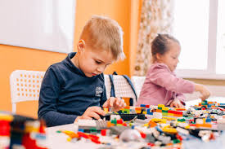
- Коли першокласники займалися рік у математичному класі, де замість підручників та стандартних оцінок основну увагу приділяли інтелектуальній самостійності, де, працюючи в групах, діти самі віднаходили свої розв'язання завдань і могли вільно пересуватися класом, коли їм хотілося знайти якісь потрібні матеріали, в них розвивалися більш складні причинно-наслідкові навички без відставання в основних концептуальних завданнях. Підсумовуючи сказане, хочеться процитувати цього дослідника, який чітко й промовисто говорить про справжні цінності, закладені у наданні людям можливості вибору та контролю.
«Дозволяти людям приймати рішення стосовно себе – природніше, ніж контролювати їх. Це більше відповідає основним цінностям, що більшість з нас декларативно підтримує. Крім навичок, які будуть корисними для учнів у майбутньому, вони повинні мати змогу мати можливість вибору вже сьогодні. Зрештою, діти – це лише дорослі у становленні. Вони є людьми, чиї нагальні потреби, права і досвід вимагають серйозного ставлення. Скажімо так: учнів потрібно не лише навчати жити у демократії, вони повинні мати цю можливість вже сьогодні».
(Алфі Кон)
Таким чином, урахування особливостей розвитку сучасних дітей в освітньому процесі дозволить вибудувати систему відносин на основі довіри і розуміння. Це важливо з огляду на те, що система відносин домінує над потребою традиційного надбання знань.

Матеріали підготувала методист МЦ УО ДГП ДМР, Данілова Г.М.

